Resolución del Pleno del Instituto de Transparencia, Acceso a la Información Pública y Protección de Datos Personales del Estado de México y Municipios, con domicilio en Metepec, Estado de México, a trece de noviembre de dos mil veinticuatro.

**VISTO** el expediente electrónico formado con motivo del recurso de revisión número **05090/INFOEM/IP/RR/2024,** interpuesto por el **C. XXXXXXXXX,** en lo sucesivo **El Recurrente,** en contra de la respuesta de la **Secretaría del Medio Ambiente y Desarrollo Sostenible,** en lo subsecuente **El Sujeto Obligado,** se procede a dictar la presente resolución.

**A N T E C E D E N T E S D E L A S U N T O**

**PRIMERO.** **De la Solicitud de Información.**

Con fecha **veintisiete de junio de dos mil veinticuatro, El Recurrente,** presentó ante **El Sujeto Obligado** vía Plataforma Nacional de Transparencia (PNT) vinculada a su vez al Sistema de Acceso a la Información Mexiquense (SAIMEX), la solicitud de información pública registrada con el número **00184/SMADS/IP/2024,** mediante la cual solicitó la siguiente información:

“Por este medio, con base en el artículo 8 de la Constitución Política de los Estados Unidos Mexicanos y las fracciones V y VI del artículo 2.67 del Código para la Biodiversidad del Estado de México, solicito que se me proporcione lo siguiente:

1.- Un listado de los bancos de materiales autorizados en el Estado de México en el que se incluya el nombre de la empresa, el tipo de material con el que cuenta, su dirección, así como la ubicación de cada banco en formato KMZ, o bien, sus coordenadas en formato UTM, grados decimales o grados, minutos y segundos.

2. Un listado de los sitios de disposición final autorizados para la recepción de residuos sólidos urbanos y de manejo especial en el Estado de México en el que se incluya el nombre de la empresa, el tipo de residuos que recibe, su dirección, así como la ubicación de cada sitio de disposición final en formato KMZ, o bien, sus coordenadas en formato UTM, grados decimales o grados, minutos y segundos.

3. Las autorizaciones de impacto ambiental emitidas por la Secretaría para los bancos de materiales y los sitios de disposición final de residuos sólidos urbanos y de manejo especial.” **(Sic)**

**Modalidad de entrega:** A través del SAIMEX y por correo electrónico.

**SEGUNDO. De la solicitud de aclaración por parte del Sujeto Obligado.**

En fecha **dos de julio de dos mil veinticuatro, El Sujeto Obligado** solicitó aclaración a la solicitud de acceso a la información pública **00184/SMADS/IP/2024,** resultando de nuestro interés lo siguiente:

“Con fundamento en el articulo 159 de la Ley de Transparencia y Acceso a la Información Pública del Estado de México y Municipios, se le requiere para que dentro del plazo de diez días hábiles realice lo siguiente:

Con fundamento en lo dispuesto por el artículo 159 de la Ley de Transparencia y Acceso a la Información Pública del Estado de México y Municipios y debido a que la solicitud con número de Folio 00184/SMADS/IP/2024, a la letra dice: “:Por este medio, con base en el artículo 8 de la Constitución Política de los Estados Unidos Mexicanos y las fracciones V y VI del artículo 2.67 del Código para la Biodiversidad del Estado de México, solicito que se me proporcione lo siguiente: 1.- Un listado de los bancos de materiales autorizados en el Estado de México en el que se incluya el nombre de la empresa, el tipo de material con el que cuenta, su dirección, así como la ubicación de cada banco en formato KMZ, o bien, sus coordenadas en formato UTM, grados decimales o grados, minutos y segundos. 2. Un listado de los sitios de disposición final autorizados para la recepción de residuos sólidos urbanos y de manejo especial en el Estado de México en el que se incluya el nombre de la empresa, el tipo de residuos que recibe, su dirección, así como la ubicación de cada sitio de disposición final en formato KMZ, o bien, sus coordenadas en formato UTM, grados decimales o grados, minutos y segundos. 3. Las autorizaciones de impacto ambiental emitidas por la Secretaría para los bancos de materiales y los sitios de disposición final de residuos sólidos urbanos y de manejo especial...” Con fundamento en lo dispuesto por el artículo 159 de la Ley de Transparencia y Acceso a la Información Pública del Estado de México y Municipios, me permito requerirle, para que en un término de hasta diez días hábiles, se sirva aclarar lo siguiente: Especifique de los numerales solicitados lo siguiente: **a) En el punto uno, a qué tipo de materiales se refiere y a que municipios, solicita la información. b) En el punto dos, qué nos diga a que materiales y de que municipios del Estado de México, solicita la información. c) En el punto tres, a qué materiales se refiere y en que municipios del Estado de México, solicita la información.**

En caso de que no se desahogue el requerimiento señalado dentro del plazo citado se tendrá por no presentada la solicitud de información, quedando a salvo sus derechos para volver a presentar la solicitud, lo anterior con fundamento en el artículo 159 de la Ley invocada” **(Sic)**

Por su parte, el ciudadano en fecha **nueve de julio del presente,** desahogo la aclaración a la solicitud de información, al señalar:

“En atención al requerimiento de información por parte de esta H. Secretaria, se anexa la siguiente respuesta” **(Sic)**

Adjuntando, el documento electrónico **“1720540975497. DESAHOGO SOLICITUD DE INFORMACION 6077705.pdf”,** cuyo contenido es el siguiente:

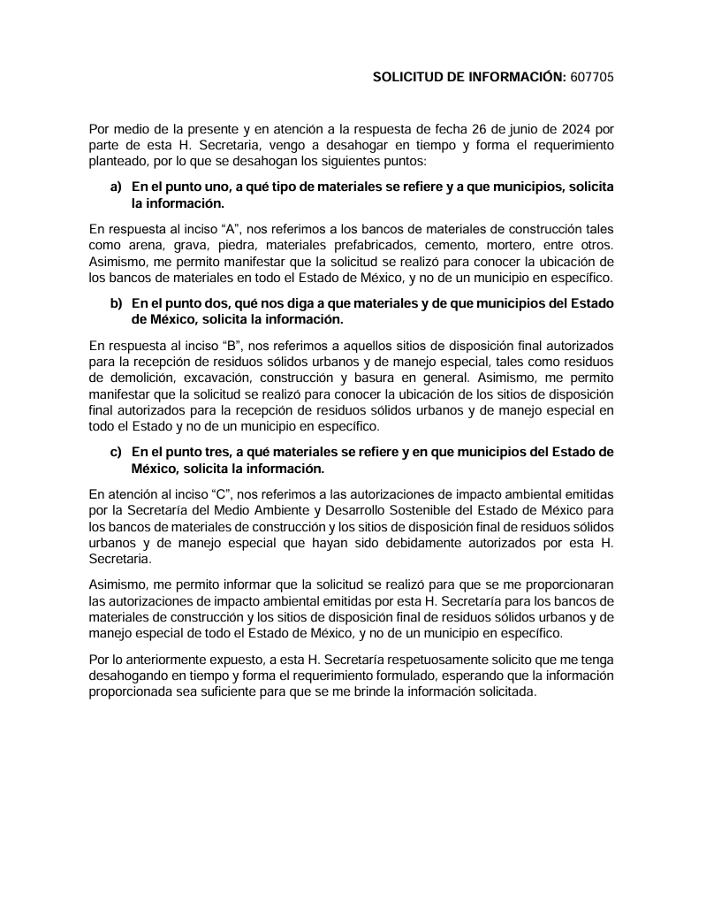

**TERCERO. De la respuesta del Sujeto Obligado.**

En el expediente electrónico **SAIMEX**, se aprecia que el **trece de agosto de dos mil veinticuatro, El Sujeto Obligado** dio respuesta a la solicitud de información **00184/SMADS/IP/2024,** resultando de nuestro interés lo siguiente:

“En respuesta a la solicitud recibida, nos permitimos hacer de su conocimiento que con fundamento en el artículo 53, Fracciones: II, V y VI de la Ley de Transparencia y Acceso a la Información Pública del Estado de México y Municipios, le contestamos que:

En respuesta a la solicitud recibida, nos permitimos hacer de su conocimiento que con fundamento en el artículo 53, Fracciones: II, V y VI de la Ley de Transparencia y Acceso a la Información Pública del Estado de México y Municipios, le contestamos que: En atención a la presente solicitud número 000184/SMADS/IP/2024, por este medio se envía en archivo electrónico formato PDF, que mediante oficio de fecha 12 de agosto de 2024, emitió el servidor público habilitado en materia de transparencia de la Dirección General para el territorio Sostenible, mediante el cual anexa la documentación requerida y ordenada entregar en Sesión de Comité de Transparencia de este sujeto obligado, como se acredita con el Acta de la Décima Cuarta Sesión Extraordinaria, la cual también se adjunta. Si se tuviese algún problema para descargarlo, favor de notificarlo al correo electrónico: [medioambiente@itaipem.org.mx](mailto:medioambiente@itaipem.org.mx) “ **(Sic)**

De forma complementaria, **El Sujeto Obligado** adjuntó los documentos electrónicos **“00184-SMADS-IP-2024_.pdf”** y **“14 Ext C T.pdf”,** cuyo contenido se tiene por reproducido como si a la letra se insertase en virtud de que será materia de análisis en el considerando respectivo.

**CUARTO. Del recurso de revisión.**

Inconforme con la respuesta notificada por **El Sujeto Obligado, El Recurrente** interpuso el recurso de revisión, en fecha **veintitrés de agosto de dos mil veinticuatro,** el cual fue registrado en el sistema electrónico con el expediente **05090/INFOEM/IP/RR/2024,** en el cual únicamente arguye como acto impugnado:

“En adjunto se encuentra el escrito de queja, en el cual se vierten los motivos por los cuales me encuentro en desacuerdo con la respuesta presentada por la Secretaría del Medio Ambiente y Desarrollo Sostenible del Estado de México en fecha 13 de agosto de 2024” **(Sic)**

Adicionalmente, **El Recurrente** adjuntó el documento electrónico **“Archivo1724451126276.pdf”,** cuyo contenido será materia de análisis en párrafos subsecuentes.

**QUINTO. Del turno del recurso de revisión.**

Medio de impugnación que le fue turnado al Comisionado **José Martínez Vilchis**, por medio del sistema electrónico en términos del arábigo 185 fracción I de la Ley de Transparencia y Acceso a la información Pública del Estado de México y Municipios, del cual recayó acuerdo de admisión en fecha **veintisiete de agosto del presente,** determinándose en él, un plazo de siete días para que las partes manifestaran lo que a su derecho corresponda en términos del numeral ya citado.

**SEXTO. De la etapa de instrucción.**

Así, una vez transcurrido el término legal referido, se advierte que **El Sujeto Obligado** rindió su informe justificado en fecha **cinco de septiembre,** mismo que fue puesto a la vista el **nueve de septiembre, ambos de dos mil veinticuatro.**

Por lo cual se decretó el cierre de instrucción con fecha **trece de septiembre de dos mil veinticuatro,** en términos del artículo 185 Fracción VI de la Ley de Transparencia y Acceso a la Información Pública del Estado de México y Municipios, iniciando el término legal para dictar resolución definitiva del asunto.

De las constancias que integran el expediente electrónico, se advierte que han transcurrido los términos de Ley, para la emisión de la resolución en el presente recurso de revisión, por lo que en fecha **cinco de noviembre de dos mil veinticuatro,** se notificó a las partes el acuerdo por el que se ordena ampliar el plazo para la emisión de la resolución, en términos del artículo 181 párrafo tercero de la Ley de Transparencia y Acceso a la Información Pública del Estado de México y Municipios, ordenándose turnar los expedientes a la resolución que en derecho proceda.

Este organismo garante no pasa por alto justificar, que el plazo para emitir resolución en el presente asunto encuentra justificación en el alto número de recursos de revisión recibidos, que se ha incrementado aproximadamente un 400%, circunstancia atípica que ha rebasado las capacidades técnicas y humanas del personal encargado de la proyección de las resoluciones a dichos medios de impugnación.

Por ello, es menester precisar que si bien se ha excedido el plazo para resolver el presente medio de impugnación, de conformidad con la ley de la materia, el plazo para emitir resolución se encuentra justificado en los elementos para medir su razonabilidad de asuntos conforme a los parámetros establecidos por diversos órganos jurisdiccionales federales, aplicables también en procedimientos análogos, como el que nos ocupa.

Así, en términos de lo que establecen los artículos 8.1 y 25 de la Convención Americana sobre Derechos Humanos, los recursos deben ser sencillos y resolverse en el menor tiempo posible, tomando en consideración la dilación total del procedimiento; esto es, en un plazo razonable.

En ese sentido, el legislador fijó los términos procesales en las leyes, de manera general, sin que pudiera prever la variada gama de casos que son resueltos por los órganos jurisdiccionales o cuasi jurisdiccionales, tanto por la complejidad de los hechos, como por el número de casos que conocen.

Por ello, excepcionalmente, si un asunto es resuelto con posterioridad a los plazos señalados por la norma debe analizarse la razonabilidad del tiempo necesario para su resolución, atentos a los siguientes criterios:

**a) Complejidad del asunto:** La complejidad de la prueba, la pluralidad de sujetos procesales, el tiempo transcurrido, las características y contexto del recurso.

**b) Actividad Procesal del interesado:** Acciones u omisiones del interesado.

**c) Conducta de la Autoridad:** Las Acciones u omisiones realizadas en el procedimiento. Así como si la autoridad actuó con la debida diligencia.

**d) La afectación generada en la situación jurídica de la persona involucrada en el proceso:** Violación a sus derechos humanos.

De modo que, cuando se trate de un asunto excepcional, por alguna o todas las características mencionadas o bien, cuando el ingreso de asuntos al órgano jurisdiccional o cuasi jurisdiccional respectivo supere notoriamente al que podría considerarse normal, debe concluirse que es una excluyente de responsabilidad en relación con la actuación del funcionario, como ha acontecido en el caso que nos ocupa.

Argumento que encuentra sustento en la jurisprudencia P./J. 32/92 emitida por el Pleno de la Suprema Corte de Justicia de la Nación de rubro “TÉRMINOS PROCESALES. PARA DETERMINAR SI UN FUNCIONARIO JUDICIAL ACTUÓ INDEBIDAMENTE POR NO RESPETARLOS SE DEBE ATENDER AL PRESUPUESTO QUE CONSIDERÓ EL LEGISLADOR AL FIJARLOS Y LAS CARACTERÍSTICAS DEL CASO.”, visible en la Gaceta del Seminario Judicial de la Federación con el registro digital 205635.

Razones por las cuales cabe concluir que, la resolución al recurso de revisión se solventa hasta esta fecha, debido a que existe una excesiva carga de trabajo en desproporción a la capacidad de los recursos materiales y humanos con que cuenta este Instituto para atender la enorme demanda de usuarios que acuden para que se les garantice su Derecho de acceso a la información Pública y Protección de Datos Personales, aunado a la complejidad de los hechos a los que se refieren, así como al volumen del expediente, la extensión de los escritos y pruebas aportadas y desahogadas por las partes; lo que impide la tramitación de los recursos dentro de los términos legales previamente establecidos por la Ley, por tratarse de causas de fuerza mayor.

Al respecto, también son de considerar los criterios sostenidos por el Cuarto Tribunal Colegiado en Materia Administrativa del Primer Circuito, cuyos rubros y datos de identificación son los siguientes:

“**PLAZO RAZONABLE PARA RESOLVER. DIMENSIÓN Y EFECTOS DE ESTE CONCEPTO CUANDO SE ADUCE EXCESIVA CARGA DE TRABAJO**.” consultable en el Seminario Judicial de la Federación y su gaceta, con el registro digital 2002351.

“**PLAZO RAZONABLE PARA RESOLVER. CONCEPTO Y ELEMENTOS QUE LO INTEGRAN A LA LUZ DEL DERECHO INTERNACIONAL DE LOS DERECHOS HUMANOS.**”, visible en el Seminario Judicial de la Federación y su gaceta, con el registro digital 2002350.

Por ello, este organismo garante comprometido con la tutela de los derechos humanos confiados, señala que este exceso del plazo legal para resolver el presente asunto, resulta de carácter excepcional.

**C O N S I D E R A N D O**

**PRIMERO. De la competencia**.

Este Instituto de Transparencia, Acceso a la Información Pública y Protección de Datos Personales del Estado de México y Municipios, es competente para conocer y resolver los presentes recursos de revisión interpuestos por el ahora Recurrente, conforme a lo dispuesto en los artículos 6, apartado A, fracción IV de la Constitución Política de los Estados Unidos Mexicanos; 5, párrafos trigésimo segundo, trigésimo tercero y trigésimo cuarto, fracciones IV y V, de la Constitución Política del Estado Libre y Soberano de México; artículos 1, 2 fracción II, 13, 29, 36 fracciones I y II, 176, 178, 179, 181 párrafo tercero y 185 de la Ley de Transparencia y Acceso a la Información Pública del Estado de México y Municipios; y 7, 9 fracciones I y XXIII, y 11 del Reglamento Interior del Instituto de Transparencia, Acceso a la Información Pública y Protección de Datos Personales del Estado de México y Municipios.

**SEGUNDO. Sobre los alcances del recurso de revisión.**

Derivado de la impugnación realizada, es preciso e importante señalar que el recurso de revisión inmerso en la Ley de Transparencia vigente en la entidad, tiene el fin y alcance que señalan los numerales 176, 179, 181 párrafo cuarto, 194 y 195 y demás aplicables de la Ley de Transparencia y Acceso a la Información Pública del Estado de México y Municipios vigente, el cual será analizado conforme a las actuaciones que obren en el expediente electrónico, con la finalidad de reparar cualquier posible afectación al derecho de acceso a la información pública y garantizando el principio rector de máxima publicidad.

**TERCERO. De las causas de improcedencia.**

Aunado a los anterior tenemos algunas cuestiones de previo y especial pronunciamiento, antes de entrar al estudio del fondo del asunto y es necesario referir, que si bien el recurso de mérito es procedente al haber sido admitido como ha quedado descrito en el apartado de antecedentes, no menos cierto es que en el acuerdo de admisión no se hace mención al nombre del **Recurrente,** por lo que en este punto se tiene por satisfecho, ya que el artículo 180 de la Ley de Transparencia y Acceso a la Información Pública del Estado de México y Municipios último párrafo, prevé que no es requisito indispensable contener el nombre cuando se hace la impugnación de manera electrónica, ello porque no se advierte nombre en específico sino **XXXXXXX,** del cual no se colige que corresponda al nombre de una persona.

Esta Ponencia considera importante abordar el análisis de los requisitos de procedibilidad de los recursos de revisión, así el artículo 180 de la Ley de Transparencia y Acceso a la Información Pública del Estado de México y Municipios, que establece lo siguiente:

*“****Artículo 180.*** *El recurso de revisión contendrá:*

***I.*** *El sujeto obligado ante la cual se presentó la solicitud;*

***II. El nombre del solicitante que recurre*** *o de su representante y, en su caso, del tercero interesado, así como la dirección o medio que señale para recibir notificaciones;*

***(…)” [Sic]***

En principio, de una interpretación del artículo transcrito se observan los requisitos que deberán contener los recursos de revisión; sobre el particular, de la revisión del expediente electrónico del **SAIMEX** se desprende que el solicitante y ahora Recurrente, en ejercicio de su derecho de acceso a la información pública, no proporcionó un nombre para que sea identificado, ya que indicó en el apartado de **“DATOS DEL SOLICITANTE”,** el nombre de **C. XXXXXXXX;** por lo que no tiene certeza sobre su identidad, lo que en estricto sentido, no se colmarían los requisitos establecidos en el citado artículo 180 de la Ley de Transparencia.

No obstante lo anterior, debe destacarse que el artículo 15 de Ley de Transparencia y Acceso a la Información Pública del Estado de México y Municipios prevé que, toda persona tendrá acceso a la información sin necesidad de acreditar interés alguno o justificar su utilización, de lo que se infiere que para el ejercicio del derecho de acceso a la información pública, el nombre no es un requisito *sine qua non* que los particulares y, en su caso, los recurrentes deban señalar, por el contrario la Ley de Transparencia prevé en su artículo 155, párrafo segundo la posibilidad de que las solicitudes de información sean anónimas, con nombre incompleto o seudónimo.

Por lo que el derecho humano de acceso a la información pública se reitera que toda persona, sin necesidad de acreditar interés alguno o justificar su utilización, deberá tener acceso a la información pública, es decir, dicho derecho fundamental exime a quien lo ejerce, de acreditar su legitimación en la causa o su interés en el asunto, lo que permite la posibilidad de que inclusive, la solicitud de acceso a la información pueda ser anónima o no contener un nombre que identifique al solicitante o que permita tener certeza sobre su identidad.

**CUARTO. Estudio y resolución del asunto**

El análisis del presente recurso, se basará en el contenido íntegro de las actuaciones que obran en el expediente electrónico, para así estar en posibilidad este Órgano Colegiado de dictar el fallo correspondiente conforme a derecho, tomando en consideración los elementos aportados por las partes y respetando en todo momento al principio de máxima publicidad consagrado en nuestra Constitución Federal, Local y demás leyes aplicables en la materia, así como en los tratados internacionales en los que el Estado Mexicano sea parte, en concordancia con el párrafo tercero del artículo 1 de la Constitución Federal y el diverso 8 de la Ley de Transparencia local.

En este tenor, es necesario subrayar que el derecho de acceso a la información pública implica que cualquier persona conozca la información contenida en los documentos que se encuentren en los archivos de los sujetos obligados, conforme a los artículos 4, 12, 24 último párrafo y 160 de la Ley local en la materia, que a la letra citan:

***“Artículo 4.*** *El derecho humano de acceso a la información pública es la prerrogativa de las personas para buscar, difundir, investigar, recabar, recibir y solicitar información pública, sin necesidad de acreditar personalidad ni interés jurídico.*

*Toda la información generada, obtenida, adquirida, transformada, administrada o en posesión de los sujetos obligados es pública y accesible de manera permanente a cualquier persona, en los términos y condiciones que se establezcan en los tratados internacionales de los que el Estado mexicano sea parte, en la Ley General, la presente Ley y demás disposiciones de la materia, privilegiando el principio de máxima publicidad de la información. Solo podrá ser clasificada excepcionalmente como reservada temporalmente por razones de interés público, en los términos de las causas legítimas y estrictamente necesarias previstas por esta Ley.*

*Los sujetos obligados deben poner en práctica, políticas y programas de acceso a la información que se apeguen a criterios de publicidad, veracidad, oportunidad, precisión y suficiencia en beneficio de los solicitantes.*

***Artículo 12.*** *Quienes generen, recopilen, administren, manejen, procesen, archiven o conserven información pública serán responsables de la misma en los términos de las disposiciones jurídicas aplicables.*

*Los sujetos obligados sólo proporcionarán la información pública que se les requiera y que obre en sus archivos y en el estado en que ésta se encuentre. La obligación de proporcionar información no comprende el procesamiento de la misma, ni el presentarla conforme al interés del solicitante; no estarán obligados a generarla, resumirla, efectuar cálculos o practicar investigaciones.*

*(…)*

***Artículo 24.***

*(…)*

*Los sujetos obligados solo proporcionarán la información pública que generen, administren o posean en el ejercicio de sus atribuciones.”*

*(…)*

***Artículo 160.*** *Los sujetos obligados deberán otorgar acceso a los documentos que se* *encuentren en sus archivos o que estén obligados a documentar de acuerdo con sus facultades, competencias o funciones en el formato que el solicitante manifieste, de entre aquellos formatos existentes, conforme a las características físicas de la información o del lugar donde se encuentre así lo permita.*

*En caso que la información solicitada consista en bases de datos se deberá privilegiar la entrega de la misma en formatos abiertos.”****[Sic]***

Así que la obligación de los **Sujetos Obligados** de dar acceso a la información pública que generen, administren o posean, se tendrá por cumplida cuando el solicitante tenga a su disposición la información requerida, o cuando realice la consulta de la misma en el lugar que ésta se localice, de acuerdo a lo señalado por el artículo 166 de la Ley local en la materia, que se reproduce de la siguiente forma:

*“Artículo 166. La obligación de acceso a la información pública se tendrá por cumplida cuando el solicitante tenga a su disposición la información requerida, o cuando realice la consulta de la misma en el lugar en el que ésta se localice.”* ***[Sic]***

Una vez sentado lo anterior, de una interpretación literal a la solicitud de información **00184/SMADS/IP/2024,** se desprenden las siguientes consideraciones:

* Que el derecho de acceso a la información pública estriba en la prerrogativa de carácter constitucional que reconoce la potestad de los ciudadanos para solicitar soportes documentales generados, poseídos o administrados por los **Sujetos Obligados.**
* Que, de una interpretación literal a la solicitud de información **00184/SMADS/IP/2024**, se advierte que fueron formulados **3 -tres-** requerimientos respecto de los cuales no fue señalado un parámetro de inicio y conclusión para efectos de búsqueda de la información, debiendo de ser fijados al veintisiete de junio de dos mil veinticuatro, al corresponder a la fecha de la solicitud.
* Por otra parte, respecto de todos los requerimientos**,** resulta oportuno destacar que cuando los particulares no identifican de forma precisa el documento requerido, bastará con que se remita cualquiera que refleje la información requerida. Al respecto, cobra relevancia el criterio emitido por el Órgano Garante Nacional con número **16/17** cuyo rubro y texto disponen a la literalidad lo siguiente:

**“EXPRESIÓN DOCUMENTAL.**

Cuando los particulares presenten solicitudes de acceso a la información sin identificar de forma precisa la documentación que pudiera contener la información de su interés, o bien, la solicitud constituya una consulta, pero la respuesta pudiera obrar en algún documento en poder de los sujetos obligados, éstos deben dar a dichas solicitudes una interpretación que les otorgue una expresión documental.

**Precedentes:**

* Acceso a la información pública. RRA 0774/16. Sesión del 31 de agosto de 2016. Votación por unanimidad. Sin votos disidentes o particulares. Secretaría de Salud. Comisionada Ponente María Patricia Kurczyn Villalobos.
* Acceso a la información pública. RRA 0143/17. Sesión del 22 de febrero de 2017. Votación por unanimidad. Sin votos disidentes o particulares. Universidad Autónoma Agraria Antonio Narro. Comisionado Ponente Oscar Mauricio Guerra Ford.
* Acceso a la información pública. RRA 0540/17. Sesión del 08 de marzo del 2017. Votación por unanimidad. Sin votos disidentes o particulares. Secretaría de Economía. Comisionado Ponente Francisco Javier Acuña Llamas. “ **(Sic)**

Dichas precisiones, con fundamento en los artículos 13 y 181 cuarto párrafo de la Ley en materia, los cuales a la letra rezan:

**“Artículo 13.** El Instituto, en el ámbito de sus atribuciones, deberá suplir cualquier deficiencia para garantizar el ejercicio del derecho de acceso a la información.

**Artículo 181. …**

Durante el procedimiento deberá aplicarse la suplencia de la queja a favor del recurrente, sin cambiar los hechos expuestos, asegurándose de que las partes puedan presentar, de manera oral o escrita, los argumentos que funden y motiven sus pretensiones.” **[Sic]**

Bajo estas líneas argumentativas, al retomar y delimitar los requerimientos formulados por el ahora **Recurrente,** de manera objetiva se precisa que versa en conocer, a través del **SAIMEX,** la siguiente información:

1. Listado y/o documento donde consten los bancos de materiales de construcción (arena, grava, piedra, materiales prefabricados, cemento, mortero, otros) autorizados en el Estado de México, al mayor grado de desagregación, en el que se incluya razón social de la empresa, tipo de material, dirección, ubicación de cada banco en formato KMZ, o bien, sus coordenadas en formato UTM, grados decimales o grados, minutos y segundos, al veintisiete de junio de dos mil veinticuatro.
2. Listado y/o documento donde consten los sitios de disposición final para la recepción de residuos solidos urbanos y de manejo especial (residuos de demolición, excavación, construcción y basura en general) autorizados en el Estado de México, al mayor grado de desagregación, en el que se incluya razón social de la empresa, tipo de residuos, dirección, ubicación de cada sitio en formato KMZ, o bien, sus coordenadas en formato UTM, grados decimales o grados, minutos y segundos, al veintisiete de junio de dos mil veinticuatro.
3. El o los documentos donde consten las autorizaciones de impacto ambiental emitidas a favor de bancos de materiales / construcción y sitios de disposición final de residuos sólidos urbanos y de manejo especial, vigentes al veintisiete de junio de dos mil veinticuatro.

Bajo este contexto, a efecto de identificar las unidades administrativas competentes e ilustrar sus atribuciones, resulta oportuno traer a colación los artículos 48 y 49 de la Ley Orgánica de la Administración Pública del Estado de México, así como los numerales 4 y 12 del Reglamento Interior de la Secretaría del Medio Ambiente y Desarrollo Sostenible, porciones normativas que disponen a la literalidad lo siguiente:

**LEY ORGÁNICA DE LA ADMINISTRACIÓN PÚBLICA DEL ESTADO DE MÉXICO**

“Artículo 48. La Secretaría del Medio Ambiente y Desarrollo Sostenible es la dependencia encargada de la formulación, ejecución y evaluación de la política estatal en materia de conservación ecológica, biodiversidad, protección y restauración del medio ambiente para el desarrollo sostenible, así como la mitigación y adaptación al cambio climático.

Artículo 49. La Secretaría del Medio Ambiente y Desarrollo Sostenible contará con las siguientes atribuciones:

(…)

XXVII. Otorgar o revocar las autorizaciones en materia de impacto y riesgo ambiental, para descargas de aguas residuales, residuos, emisiones, aprovechamiento de recursos naturales, y demás relativos en materia ambiental, protección animal y cambio climático, en el ámbito estatal de conformidad con las normas y leyes aplicables en el Estado y sus municipios, con excepción a las establecidas por la Ley General de Equilibrio Ecológico y Protección al Ambiente, así como otras exclusivas de la Federación;

(…)

XXXII. Regular los sistemas de recolección, transporte, almacenamiento, manejo, tratamiento reúso, reciclaje y disposición final de los residuos sólidos, industriales y de manejo especial que no estén considerados como peligrosos de acuerdo con la normatividad aplicable;

XXXIII. Promover y ejecutar directamente o por terceros, la construcción y operación de instalaciones para el tratamiento de residuos industriales, desechos sólidos, tóxicos y aguas residuales; así como concesionar la construcción, administración, operación y conservación de dichas instalaciones;

(…)” **(Sic)**

**REGLAMENTO INTERIOR DE LA SECRETARÍA DEL MEDIO AMBIENTE Y DESARROLLO SOSTENIBLE**

“Artículo 4. Para el estudio, planeación y atención de los asuntos de su competencia, al frente de la Secretaría estará una persona titular, quien se auxiliará de las unidades administrativas siguientes:

I. Dirección General de Protección y Restauración del Medio Ambiente;

II. Dirección General para Conservar y Preservar el Equilibrio Ecológico;

**III. Dirección General para el Territorio Sostenible;**

IV. Dirección de Concertación y Participación Ciudadana;

V. Coordinación Jurídica, de Igualdad de Género y Erradicación de la Violencia, y

VI. Coordinación Administrativa.

La Secretaría contará con un Órgano Interno de Control, así como con las demás unidades administrativas que le sean autorizadas, cuyas funciones y líneas de autoridad se establecerán en su Manual General de Organización; asimismo, se auxiliará de las personas servidoras públicas, órganos técnicos y administrativos necesarios para el cumplimiento de sus atribuciones, de acuerdo con la normativa aplicable, estructura orgánica y presupuesto autorizados.

El nivel jerárquico tabular de las áreas que dependen directamente de la persona titular de la Consejería, que no ejecutan atribuciones sustantivas propias de la Consejería y realizan funciones transversales de apoyo y servicio a la misma, será determinado en el Manual General de Organización de la Consejería que al efecto se emita.

Artículo 12. Corresponden a la Dirección General para el Territorio Sostenible las atribuciones siguientes:

(…)

V. Emitir, previo acuerdo con la persona Titular de la Secretaría, las evaluaciones técnicas de impacto en materia ambiental; así como los estudios de riesgo que se requieran para éstas; coordinándose para tal efecto con las unidades administrativas conforme su competencia y de acuerdo con las disposiciones jurídicas y normativas vigentes;

VI. Expedir dictámenes, evaluaciones u opiniones técnicas y resolver las manifestaciones de impacto en materia ambiental, de ordenamiento ecológico y estudios de riesgo para proyectos, obras o acciones, públicas o privadas, a desarrollar en el territorio del Estado de México, en los términos del Código y demás disposiciones jurídicas y normativas aplicables;

(…)” **(Sic)**

De ahí que deba arribarse a la premisa de que la Dirección General de Desarrollo Sostenible tiene atribuciones para:

* Otorgar o revocar autorizaciones en materia de impacto y riesgo ambiental
* Regular los sistemas de disposición final de residuos sólidos, industriales y de manejo especial.
* Expedir dictámenes y evaluaciones en materia ambiental
* Otras

En función de lo planteado, no pasa desapercibido que las concesiones son una obligación de transparencia común, al encontrarse establecida en la fracción XXXII del artículo 92 de la Ley de Transparencia local, que se cita a continuación para pronta referencia:

“**Artículo 92.** Los sujetos obligados deberán poner a disposición del público de manera permanente y actualizada de forma sencilla, precisa y entendible, en los respectivos medios electrónicos, de acuerdo con sus facultades, atribuciones, funciones u objeto social, según corresponda, la información, por lo menos, de los temas, documentos y políticas que a continuación se señalan:

XXXII. Las concesiones, contratos, convenios, permisos, licencias o autorizaciones otorgados, especificando los titulares de aquéllos, debiendo publicarse su objeto, nombre o razón social del titular, vigencia, tipo, términos, condiciones, monto y modificaciones, así como si el procedimiento involucra el aprovechamiento de bienes, servicios y/o recursos públicos;

**(Sic)**

Con base en lo anteriormente expuesto, se desprende que la esfera competencial del **Sujeto Obligado** le constriñe a generar, poseer y administrar la información requerida.

Bajo este contexto, en términos de los numerales 18 y 19 de la Ley de Transparencia local existe obligación de documentar actos de autoridad, así como una presunción de existencia de la información cuando se refiera a las atribuciones de los sujetos obligados, porciones normativas que disponen a la literalidad lo siguiente:

“Artículo 18. Los sujetos obligados deberán documentar todo acto que derive del ejercicio de sus facultades, competencias o funciones, considerando desde su origen la eventual publicidad y reutilización de la información que generen.

Artículo 19. Se presume que la información debe existir si se refiere a las facultades, competencias y funciones que los ordenamientos jurídicos aplicables otorgan a los sujetos obligados.

En los casos en que ciertas facultades, competencias o funciones no se hayan ejercido, se debe motivar la respuesta en función de las causas que motiven tal circunstancia.

Si el sujeto obligado, en el ejercicio de sus atribuciones, debía generar, poseer o administrar la información, pero ésta no se encuentra, el Comité de transparencia deberá emitir un acuerdo de inexistencia, debidamente fundado y motivado, en el que detalle las razones del por qué no obra en sus archivos.” **(Sic)**

Una vez sentado lo anterior, como se mencionó en el antecedente tercero, **El Sujeto Obligado** en fecha **trece de agosto de dos mil veinticuatro,** rindió su respuesta a la solicitud de información formulada por el particular, adjuntando para tal efecto dos archivos identificados con los incisos **a)** y **b),** cuyo contenido se describe a continuación:

1. **“00184-SMADS-IP-2024”:** Compila lo siguiente:

* Oficio número **22100007020001L/OF/054/2024** signado por el jefe del departamento de ordenamiento regional y local y servidor público habilitado en materia de transparencia y dirigido al titular de información, planeación, programación y evaluación, de fecha cinco de agosto de dos mil veinticuatro, en términos generales requiere generar la versión pública para atender la solicitud de información **00184/SMADS/IP/2024.**
* Oficio número **2100007010000L/DEIA/OF/098/2024** signado por el servidor público habilitado adscrito a la dirección para el desarrollo sostenible y dirigido al servidor público habilitado en materia de transparencia, de fecha veintinueve de julio de dos mil veinticuatro, resulta de nuestro interés el siguiente extracto:

*“En ese orden de ideas, anexo al presente la siguiente información:*

*Listado de Bancos de Materiales Pétreos (Minas), que cuentan con autorización condicionada en materia de impacto ambiental VIGENTE*

*Listado de Sitios de Disposición Final para la recepción de Residuos Sólidos Urbanos, que cuentan con autorización en materia de impacto ambiental VIGENTE*

*Listado de Sitios Autorizados de Recepción de Residuos de Manejo Especial con autorización en materia de impacto ambiental VIGENTE.*

* Listado de sitios autorizados de recepción de residuos de manejo especial con autorización en materia de impacto ambiental vigente, refleja diversos campos tales como municipio, empresa y/o representante, proyecto y ubicación.
* Listado de bancos materiales pétreos (Vigentes)
* Listado de sitios de disposición final de residuos sólidos urbanos (Vigentes)
* Oficios de evaluación en materia de impacto ambiental, respecto de los siguientes proyectos:
* Aprovechamiento de material pétreo y restauración del sitio
* Tiro romero
* Remediación topográfica Mina Tepetate el paraje, en versión pública
* Restauración de sitio mediante residuos de excavación
* Tiro de escombro Xochimanca
* Remediación mina pica piedra
* Concretos reciclados bordo poniente
* **Perforación, desarrollo y aforo de pozo profundo en la comunidad de san pedro de amola, municipio de Ocuilan. De su lectura integral se advierte que se dejó a la vista número personal de apoderado legal.**
* Centro de tratamiento de residuos de manejo especial
* Ampliación de celda 10 y construcción de celda 11 del centro integral de residuos, en versión pública
* Ampliación de celda 11 del centro integral de residuos, en versión pública
* Mina VIC
* Mina San Antonio
* Explotación del banco de materiales pétreos denominado Mina Atlahuite
* Mina Alejandra
* Explotación del banco de materiales pétreos denominado “Mina Temeyucan”
* Mina El Rosario
* Aprovechamiento de material pétreo relacionada con el oficio **SEDUO/COIME/D-00618/2023**
* Aprovechamiento de material pétreo relacionada con el oficio **SEDUO/COIME/D-00619/2023**
* Aprovechamiento de material pétreo relacionada con el oficio **SEDUO/COIME/D-00617/2023**
* COTEP S.A. de C.V. Banco de extracción de materiales pétreos
* Explotación del banco de materiales pétreo denominado “El tejocote, Calimaya”
* Banco de materiales pétrea.
* Mina la Fe
* Aprovechamiento de material pétreo y restauración del sitio
* Mina el Sauce II
* Ampliación Mina Diximoxi
* Mina el quinte
* Mina San Felipe
* Mina Coayuca
* Mina San Antonio
* Explotación del banco de materiales pétreos denominado “Mina Atlahuite”
* Mina Alejandra relacionada con el oficio **SEDUO/COIME/D-00455/2023**
* Explotación del banco de materiales pétreos denominado “Mina Temeyucan”
* Mina el Rosario, relacionada con el oficio **SEDUO/COIME/D-00329/2023**
* Aprovechamiento de material pétreo, relacionada con el oficio **SEDUO/COIME/D-00618/2023**
* Aprovechamiento de material pétreo, relacionada con el oficio **SEDUO/COIME/D-00619/2023**
* Aprovechamiento de material pétreo, relacionada con el oficio **SEDUO/COIME/D-00617/2023**
* COTEP S.A. de C.V., Banco de Extracción de Materiales Pétreos,
* Explotación del Banco de Materiales Pétreo denominado “El Tejocote, Calimaya, Méx”
* Mina VIC, relacionada con el oficio **SEDUO/COIME/D-00233/2024**
* Oficio número **22100007020001L/OF/059/2024** signado por el jefe del departamento de ordenamiento regional y local y servidor público habilitado en materia de transparencia y dirigido a titular de la UIPPE, de fecha doce de agosto de dos mil veinticuatro, en términos generales refiere que fueron revocadas las versiones públicas de la decima cuarta sesión extraordinaria del Comité de Transparencia, estableciéndose como criterio que todo documento público emitido por la dirección general para el desarrollo sostenible debe de ser entregado en versión íntegra.
* Oficios de evaluación en materia de impacto ambiental, respecto de los siguientes proyectos:
* Remediación Mina Pica Piedra
* Ampliación de celda 10 y construcción de celda 11 del Centro Integral de Residuos
* Remediación topográfica Mina Tepetate El paraje
* Ampliación de celda 11 del centro integral de residuos

1. **“14 Ext C T.pdf”:** Acta de la décima cuarta sesión extraordinaria, de fecha ocho de agosto de dos mil veinticuatro, en términos generales respecto del punto 3.2 se clasifica como confidencial el domicilio fiscal en los proyectos “Mina Picapiedra S.A. de C.V”, “Ampliación de celda 10 y construcción de celda 11 del Centro Integral de Residuos”, “Remediación Topográfica Mina Tepetate El Paraje”, “Ampliación de celda 11 del Centro Integral de Residuos”, vinculados con los oficios **22100007L/DGOIA/RESOL/529/2023, 22100007L/DGTS/RESOL/0202/2024, 22100007L/DGTS/RESOL/0258/2024, 22100007L/DTS/RESOL/0419/2024.**

Con base en lo anteriormente expuesto, es conveniente acotar que **El Sujeto Obligado** se limitó a remitir **3 -tres**- listados referentes a: sitios autorizados de recepción de residuos de manejo especial con autorización en materia de impacto ambiental vigente; banco de materiales pétreos (vigentes); sitios de disposición final de residuos solidos urbanos (vigentes). Así como **46 -cuarenta y seis-** oficios relativos a evaluaciones en materia de impacto ambiental respecto de bancos de materiales pétreos.

Precisando que respecto de cuatro autorizaciones de bancos de materiales pétreos fue indebidamente testado el domicilio fiscal, concebido en términos del artículo 10 del Código Fiscal de la Federación en los siguientes términos:

“Artículo 10.- Se considera domicilio fiscal:

I. Tratándose de personas físicas:

a) Cuando realizan actividades empresariales, el local en que se encuentre el principal asiento de sus negocios.

b) Cuando no realicen las actividades señaladas en el inciso anterior, el local que utilicen para el desempeño de sus actividades.

c) Únicamente en los casos en que la persona física, que realice actividades señaladas en los incisos anteriores no cuente con un local, su casa habitación. Para estos efectos, las autoridades fiscales harán del conocimiento del contribuyente en su casa habitación, que cuenta con un plazo de cinco días para acreditar que su domicilio corresponde a uno de los supuestos previstos en los incisos a) o b) de esta fracción.

Siempre que los contribuyentes no hayan manifestado alguno de los domicilios citados en los incisos anteriores o no hayan sido localizados en los mismos, se considerará como domicilio el que hayan manifestado a las entidades financieras o a las sociedades cooperativas de ahorro y préstamo, cuando sean usuarios de los servicios que presten éstas.

II. En el caso de personas morales:

a) Cuando sean residentes en el país, el local en donde se encuentre la administración principal del negocio.

b) Si se trata de establecimientos de personas morales residentes en el extranjero, dicho establecimiento; en el caso de varios establecimientos, el local en donde se encuentre la administración principal del negocio en el país, o en su defecto el que designen.

Cuando los contribuyentes no hayan designado un domicilio fiscal estando obligados a ello, o hubieran designado como domicilio fiscal un lugar distinto al que les corresponda de acuerdo con lo dispuesto en este mismo precepto o cuando hayan manifestado un domicilio ficticio, las autoridades fiscales podrán practicar diligencias en cualquier lugar en el que realicen sus actividades o en el lugar que conforme a este artículo se considere su domicilio, indistintamente.” **(Sic)**

Dentro de este marco, se arriba a la conclusión de que tratándose de proveedores y/o personas físicas o morales que recibieron un contrato, concesión, convenio, licencia o análogo, el domicilio fiscal se trata de un dato público.

En sentido contrario, respecto del oficio relativo a evaluación en materia de impacto ambiental, respecto de la obra “**Perforación, desarrollo y aforo de pozo profundo en la comunidad de san pedro de amola, municipio de Ocuilan”,** se dejo a la vista el siguiente dato personal:

* **Teléfono particular:** Es un dato personal, ya que, al ser una secuencia de dígitos utilizada para identificar la línea telefónica, de la cual determinada persona es su propietario, y de quién se puede determinar su identidad, haciéndolo un individuo identificable de manera indirecta, aunado a que de los requerimientos respecto de los cuales se desprende la identificación de los números de teléfono en comento, corresponde a la transcripción de la información requerida por el solicitante, siendo así un elemento inequívoco de que dicho dato personal proviene del propio particular como un medio de contacto, referente en consecuencia a su vida privada y no de alguna función pública que desempeñe.

En virtud de lo anterior, resulta procedente girar oficio al Titular de la Dirección General de Protección de Datos Personales, en atención al artículo 82, fracción XXVII de la Ley de Protección de Datos Personales del Estado de México y Municipios. Inconforme con la respuesta rendida por **El Sujeto Obligado, El Recurrente** interpuso recurso de revisión en fecha **veintitrés de agosto de dos mil veinticuatro,** admitiéndose el **veintisiete de agosto del presente.** Mediante el cual se expuso como acto impugnado:

“En adjunto se encuentra el escrito de queja, en el cual se vierten los motivos por los cuales me encuentro en desacuerdo con la respuesta presentada por la Secretaría del Medio Ambiente y Desarrollo Sostenible del Estado de México en fecha 13 de agosto de 2024” **(Sic)**

Adicionalmente, el particular adjuntó el documento electrónico **“Archivo1724451126276.pdf”,** cuyo contenido literal es el siguiente:

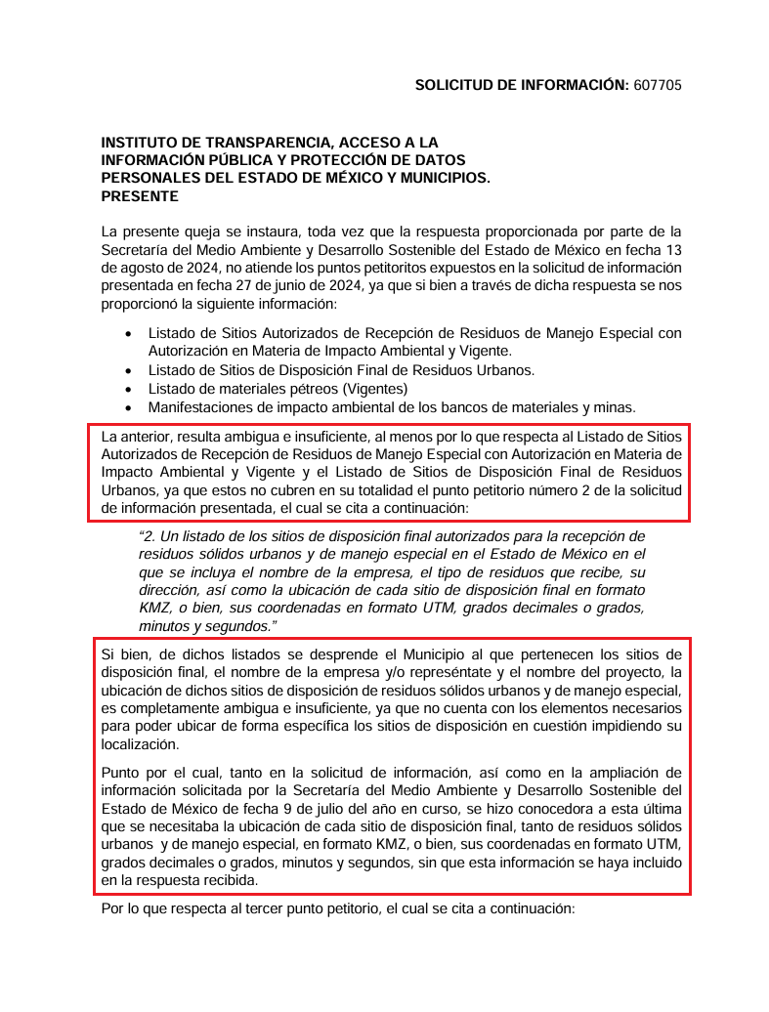

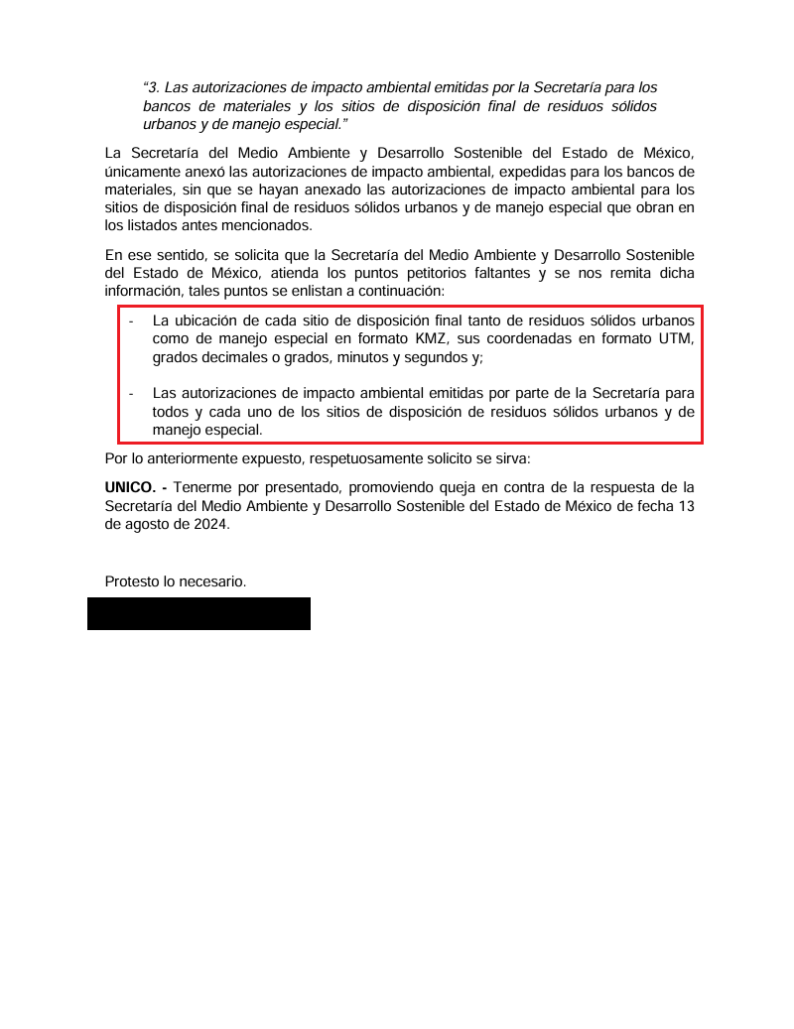

Luego entonces, con relación al punto **1 -uno-** no se expresó inconformidad, es decir, debe declararse consentido por el hoy **Recurrente,** ya que no pueden producirse efectos jurídicos tendentes a revocar, confirmar o modificar la parte de la respuesta con relación a la parte de la solicitud que no fue motivo de disenso ya que se infiere un consentimiento del **Recurrente** ante la falta de impugnación eficaz. Sirve de sustento a lo anterior, por analogía, la tesis jurisprudencial, que a la letra dice:

*“Época: Novena*

*Registro: 176608*

*Tipo de tesis: Jurisprudencia*

*Fuente: Semanario Judicial de la Federación y su Gaceta*

*Diciembre de 2005, Tomo XXII*

*Materia (s): Común*

*Tesis: VI. 3o.C. J/60*

*Página: 2365*

***ACTOS CONSENTIDOS. SON LOS QUE NO SE IMPUGNAN MEDIANTE EL RECURSO IDÓNEO****.*

*Debe reputarse como consentido el acto que no se impugnó por el medio establecido por la ley, ya que si se hizo uso de otro no previsto por ella o si se hace una simple manifestación de inconformidad, tales actuaciones no producen efectos jurídicos tendientes a revocar, confirmar o modificar el acto reclamado en amparo, lo que significa consentimiento del mismo por falta de impugnación eficaz.*

*TERCER TRIBUNAL COLEGIADO EN MATERIA CIVIL DEL SEXTO CIRCUITO.*

*Amparo en revisión 2/90. Germán Miguel Núñez Rivera. 13 de noviembre de 1990. Unanimidad de votos. Ponente: Juan Manuel Brito Velázquez. Secretaria: Luz del Carmen Herrera Calderón.*

*Amparo en revisión 393/90. Amparo Naylor Hernández y otros. 6 de diciembre de 1990. Unanimidad de votos. Ponente: Juan Manuel Brito Velázquez. Secretaria: María Dolores Olarte Ruvalcaba.*

*Amparo directo 352/2000. Omar González Morales. 1o. de septiembre de 2000. Unanimidad de votos. Ponente: Teresa Munguía Sánchez. Secretaria: Julieta Esther Fernández Gaona.*

*Amparo directo 366/2005. Virginia Quixihuitl Burgos y otra. 14 de octubre de 2005. Unanimidad de votos. Ponente: Norma Fiallega Sánchez. Secretario: Horacio Óscar Rosete Mentado.*

*Amparo en revisión 353/2005. Francisco Torres Coronel y otro. 4 de noviembre de 2005. Unanimidad de votos. Ponente: Filiberto Méndez Gutiérrez. Secretaria: Carla Isselín Talavera.”* ***[Sic]***

De forma complementaria, robustece lo anterior el criterio **01/20** emitido por el Instituto Nacional de Transparencia, Acceso a la Información y Protección de Datos Personales, cuyo rubro y texto señalan a la literalidad lo siguiente:

**“ACTOS CONSENTIDOS TÁCITAMENTE. IMPROCEDENCIA DE SU ANÁLISIS.**

Si en su recurso de revisión, la persona recurrente no expresó inconformidad alguna con ciertas partes de la respuesta otorgada, se entienden tácitamente consentidas, por ende, no deben formar parte del estudio de fondo de la resolución que emite el Instituto.

**Resoluciones:**

**RRA 4548/18.** Instituto de Seguridad y Servicios Sociales de los Trabajadores del Estado. 12 de septiembre de 2018. Por unanimidad. Comisionado Ponente Oscar Mauricio Guerra Ford.

<http://consultas.ifai.org.mx/descargar.php?r=./pdf/resoluciones/2018/&a=RRA%204548.pdf>

**RRA 5097/18.** Secretaría de Hacienda y Crédito Público. 05 de septiembre de 2018. Por unanimidad. Comisionado Ponente Joel Salas Suárez.

<http://consultas.ifai.org.mx/descargar.php?r=./pdf/resoluciones/2018/&a=RRA%205097.pdf>

**RRA 14270/19.** Registro Agrario Nacional. 22 de enero de 2020. Por unanimidad. Comisionado Ponente Francisco Javier Acuña Llamas.

<http://consultas.ifai.org.mx/descargar.php?r=./pdf/resoluciones/2019/&a=RRA%2014270.pdf>” **[Sic]**

Así las cosas, hasta aquí lo expuesto, resulta inconcuso que **El Sujeto Obligado** no satisfizo el derecho de acceso a la información pública ejercido por **El Recurrente,** al tenerse por actualizadas las hipotesis normativas previstas en el artículo 179, fracciones I y V de la Ley de Transparencia y Acceso a la Información Pública del Estado de Mexico y Municipios, cuyo contenido literal es el siguiente:

“Artículo 179. El recurso de revisión es un medio de protección que la Ley otorga a los particulares, para hacer valer su derecho de acceso a la información pública, y procederá en contra de las siguientes causas:

I. La negativa a la información solicitada;

(…)

V. La entrega de información incompleta;

(…)” [Sic]

Por otra parte, como fue referido en el antecedente quinto, **El Sujeto Obligado** rindió su informe justificado en los siguientes términos:

1. **“RR 5090.pdf”:** Oficio número **SMADS/23100002S/0404/2024** signado por el responsable de la unidad de transparencia y dirigido al comisionado ponente, en lo medular expone las siguientes premisas argumentativas:

* Que el recurrente solicitó la información en formatos específicos y cumpliendo con ciertos parámetros.
* Que el derecho de acceso a la información excluye el procesamiento o presentar la información conforme a los intereses del recurrente.
* Que remitió oficios de autorizaciones correspondientes al año anterior a la fecha en que se ejerció el derecho de acceso a la información pública.

Hasta aquí lo expuesto, se arriba a la conclusión de que **El Sujeto Obligado** no subsanó la violación al derecho de acceso a la información pública, resultando procedente ordenar la entrega de la información faltante.

Visto de esta forma, con relación al requerimiento identificado con el numeral **2 -dos-,** enfáticamente el extracto relativo a *“La ubicación de cada sitio de disposición final tanto de residuos sólidos urbanos como de manejo especial en formato KMZ, sus coordenadas en formato UTM, grados decimales o grados, minutos y segundos y;”* resulta oportuno referir que el derecho de acceso a la información excluye la obligación de generar, documentos, procesar información o incluso generar soportes documentales encauzados a atender la pretensión de los particulares, es decir no tiene obligación de documentos para colmar la pretensión del particular.

Robustece lo anterior, el criterio 03-17, emitido por el Instituto Nacional de Transparencia, Acceso a la Información y Protección de Datos Personales cuyo rubro y texto dispone a la literalidad los siguiente:

**“NO EXISTE OBLIGACIÓN DE ELABORAR DOCUMENTOS AD HOC PARA ATENDER LAS SOLICITUDES DE ACCESO A LA INFORMACIÓN.**

Los artículos 129 de la Ley General de Transparencia y Acceso a la Información Pública y 130, párrafo cuarto, de la Ley Federal de Transparencia y Acceso a la Información Pública, señalan que los sujetos obligados deberán otorgar acceso a los documentos que se encuentren en sus archivos o que estén obligados a documentar, de acuerdo con sus facultades, competencias o funciones, conforme a las características físicas de la información o del lugar donde se encuentre. Por lo anterior, los sujetos obligados deben garantizar el derecho de acceso a la información del particular, proporcionando la información con la que cuentan en el formato en que la misma obre en sus archivos; sin necesidad de elaborar documentos ad hoc para atender las solicitudes de información.

**Resoluciones:**

**RRA 0050/16.** Instituto Nacional para la Evaluación de la Educación. 13 julio de 2016. Por unanimidad. Comisionado Ponente: Francisco Javier Acuña Llamas.

**RRA 0310/16.** Instituto Nacional de Transparencia, Acceso a la Información y Protección de Datos Personales. 10 de agosto de 2016. Por unanimidad. Comisionada Ponente. Areli Cano Guadiana.

**RRA 1889/16.** Secretaría de Hacienda y Crédito Público. 05 de octubre de 2016. Por unanimidad. Comisionada Ponente. Ximena Puente de la Mora” **[Sic]**

Dicho en otras palabras, respecto del requerimiento **2 -dos-,** la ubicación (interpretada en términos meramente generales), invariablemente resulta materia de las autorizaciones inmersas en el punto **3 -tres-,** resultando procedente la entrega de la información faltante de forma sintetizada. En suma, resulta procedente hacer entrega de la siguiente información:

* El o los documentos donde consten las autorizaciones de impacto ambiental emitidas a favor de sitios de disposición final de residuos sólidos urbanos y de manejo especial, vigentes al veintisiete de junio de dos mil veinticuatro.

Finalmente, se insiste en que el derecho de acceso a la información excluye la obligación de generar documentos ad hoc, o generarlos al grado de desagregación requerida, por ello, bastará con la entrega de la información en los términos en los cuales obre para tener por atendida la multicitada prerrogativa constitucional.

**DE LA VERSIÓN PÚBLICA**

En la elaboración de la versión pública se deberá considerar lo dispuesto en los artículos 3 fracciones IX, XX, XXI y XLV, 91 y 132 fracciones II y III de la Ley de Transparencia y Acceso a la Información Pública del Estado de México y Municipios que establecen lo siguiente:

**“Artículo 3.** Para los efectos de la presente Ley se entenderá por:

(…)

**IX. Datos personales:** La información concerniente a una persona, identificada o identificable según lo dispuesto por la Ley de Protección de Datos Personales del Estado de México;

**XX.** **Información clasificada:** Aquella considerada por la presente Ley como reservada o confidencial;

**XXI.** **Información confidencial:** Se considera como información confidencial los secretos bancario, fiduciario, industrial, comercial, fiscal, bursátil y postal, cuya titularidad corresponda a particulares, sujetos de derecho internacional o a sujetos obligados cuando no involucren el ejercicio de recursos públicos;

(…)

**XLV.** **Versión pública:** Documento en el que se elimine, suprime o borra la información clasificada como reservada o confidencial para permitir su acceso.

(…)

**Artículo 91.** El acceso a la información pública será restringido excepcionalmente, cuando ésta sea clasificada como reservada o confidencial.

**Artículo 132.** La clasificación de la información se llevará a cabo en el momento en que:

**I.** Se reciba una solicitud de acceso a la información;

**II.** Se determine mediante resolución de autoridad competente; o

**III.** Se generen versiones públicas para dar cumplimiento a las obligaciones de transparencia previstas en esta Ley.

(…)”  **(Sic)**

De este modo, en armonía entre los principios constitucionales de máxima publicidad y de protección de datos personales, la Ley permite la elaboración de versiones públicas en las que se suprima aquella información relacionada con la vida privada de los particulares.

Por otro lado, los *Lineamientos Generales en Materia de Clasificación y Desclasificación de la Información, así como para la elaboración de Versiones Públicas*, emitidos por el Consejo Nacional del Sistema Nacional de Transparencia, Acceso a la Información Pública y Protección de Datos Personales, publicados en el Diario Oficial de la Federación el día quince de abril de dos mil dieciséis, tienen por objeto establecer los criterios con base en los cuales los sujetos obligados clasificarán como reservada o confidencial la información que posean, desclasificarán y generarán, en su caso, versiones públicas de expedientes o documentos que contengan partes o secciones clasificadas.

Asimismo, los Lineamientos Quincuagésimo sexto, Quincuagésimo séptimo y Quincuagésimo octavo, establecen lo siguiente:

**“Quincuagésimo sexto.** Cuando la elaboración de la versión pública del documento o expediente que contenga partes o secciones reservadas o confidenciales, genere costos por reproducción por derivar de una solicitud de información o determinación de una autoridad competente, ésta será elaborada hasta que se haya acreditado el pago correspondiente.

**Quincuagésimo séptimo.** Se considera, en principio, como información pública y no podrá omitirse de las versiones públicas la siguiente:

I. La relativa a las Obligaciones de Transparencia que contempla el Título V de la Ley General y las demás disposiciones legales aplicables;

II. El nombre de los integrantes de los sujetos obligados en los documentos, y sus firmas autógrafas o digitales, cuando sean utilizados en el ejercicio de las facultades conferidas para el desempeño del servicio público, y

III. La información que documente decisiones y los actos de autoridad concluidos de los sujetos obligados, así como el ejercicio de las facultades o actividades de los servidores públicos, de manera que se pueda valorar el desempeño de los mismos.

Lo anterior, siempre y cuando no se acredite alguna causal de clasificación, prevista en las leyes o en los tratados internacionales suscritos por el Estado mexicano.

**Quincuagésimo octavo.** Los sujetos obligados garantizarán que los sistemas o medios empleados para eliminar la información en las versiones públicas sean irreversibles, de tal forma que no permitan la recuperación o visualización de la misma.” **(Sic)**

Por lo tanto, la entrega de documentos en su versión pública debe acompañarse necesariamente del Acuerdo del Comité de Transparencia que la sustente el cual debe estar debidamente fundado y motivado, en el que se expongan los fundamentos y razonamientos que llevaron al Sujeto Obligado a testar, suprimir o eliminar datos de dicho soporte documental, ya que no hacerlo, se reitera que lo entregado no tendría un sustento jurídico ni resultaría ser una versión pública, sino más bien una documentación ilegible, incompleta o tachada; ya que el no justificar las causas o motivos por las que no se aprecian determinados datos -ya sea porque se testan o suprimen- deja a la solicitante en estado de incertidumbre, al no conocer o comprender porque no aparecen en la documentación respectiva.

Por lo que respecta al Acuerdo del Comité de Transparencia que sustente la versión pública de la documentación a entregar, deberá ser notificado mediante el **SAIMEX.**

En ese tenor y de acuerdo con la interpretación en el orden administrativo que le da la Ley de la materia a este Instituto específicamente, en términos de su artículo 36, fracción I, de la Ley de Transparencia y Acceso a la Información Pública del Estado de México y Municipios, a efecto de salvaguardar el derecho de acceso a la información pública consignado a favor del **Recurrente.**

Lo anterior, sólo en caso de advertir información susceptible de clasificar, por ende, resulta necesario que el Comité de Transparencia del Sujeto Obligado emita el Acuerdo de Clasificación correspondiente que sustente la versión pública, el cual deberá cumplir cabalmente las formalidades previstas en el artículo 137 de la Ley de Transparencia y Acceso a la Información Pública del Estado de México y Municipios, así como los numerales aplicables de los **LINEAMIENTOS GENERALES EN MATERIA DE CLASIFICACIÓN Y DESCLASIFICACIÓN DE LA INFORMACIÓN, ASÍ COMO PARA LA ELABORACIÓN DE VERSIONES PÚBLICAS,** publicados en el Diario Oficial de la Federación en fecha quince de abril de dos mil dieciséis, mediante Acuerdo del Consejo Nacional del Sistema Nacional de Transparencia, Acceso a la Información Pública y Protección de Datos Personales.

En mérito de lo expuesto en líneas anteriores, resultan parcialmente fundados los motivos de inconformidad vertidos por **El Recurrente,** por ello con fundamento en el artículo 186 fracción III de la Ley de Transparencia y Acceso a la Información Pública del Estado de México y Municipios, se **MODIFICA** la respuesta a la solicitud de información **00184/SMADS/IP/2024,** que ha sido materia del presente fallo.

Por lo antes expuesto y fundado es de resolverse y,

**SE RESUELVE**

**PRIMERO.** Se **MODIFICA** la respuesta entregada por **EL SUJETO OBLIGADO,** a la solicitud de información número **00184/SMADS/IP/2024,** por resultar parcialmente fundados los motivos de inconformidad que arguye **EL RECURRENTE,** en términos del **Considerando CUARTO** de la presente resolución.

**SEGUNDO.** Se **ORDENA** al **SUJETO OBLIGADO** realizar una búsqueda exhaustiva y razonable a fin de entregar al **RECURRENTE,** en términos del Considerando **CUARTO** de esta resolución**,** a través del Sistema de Acceso a la Información Mexiquense **(SAIMEX) y por correo electrónico,** en versión pública de ser procedente, de lo siguiente:

1. El o los documentos donde consten las autorizaciones de impacto ambiental emitidas a favor de sitios de disposición final de residuos sólidos urbanos y de manejo especial, vigentes al veintisiete de junio de dos mil veinticuatro.

Para la entrega en versión pública deberá emitir el Acuerdo del Comité de Transparencia en términos de los artículos 49, fracción VIII y 132 fracción II de la Ley de Transparencia y Acceso a la Información Pública del Estado de México y Municipios, en el que funde y motive las razones sobre los datos que se supriman o eliminen y se ponga a disposición del Recurrente.

**TERCERO. NOTIFÍQUESE**la presente resolución al Titular de la Unidad de Transparencia del Sujeto Obligado, a través del Sistema de Acceso a la Información Mexiquense **(SAIMEX),** para que conforme al artículo 186 último párrafo, 189 segundo párrafo y 194 de la Ley de Transparencia y Acceso a la Información Pública del Estado de México y Municipios; dé cumplimiento a lo ordenado dentro del plazo de diez días hábiles, e informe a este Instituto en un plazo de tres días hábiles siguientes sobre el cumplimiento dado a la presente y, se le apercibe que en caso de negarse a cumplir la presente resolución o hacerlo de manera parcial, se le impondrá una medida de apremio de conformidad con lo previsto en los artículos 198, 200, fracción III; 214, 215 y 216 de la Ley de Transparencia y Acceso a la Información Pública del Estado de México y Municipios.

**CUARTO.** De conformidad con el artículo 198 de la Ley de Transparencia y Acceso a la Información Pública del Estado de México y Municipios, de considerarlo procedente, el **Sujeto Obligado** de manera fundada y motivada, podrá solicitar una ampliación de plazo para el cumplimiento de la presente resolución.

**QUINTO. NOTIFÍQUESE** a través del Sistema de Acceso a la Información Mexiquense **(SAIMEX) y por correo electrónico** al **RECURRENTE** y hágasele del conocimiento que en caso de considerar que le causa algún perjuicio, podrá promover el Juicio de Amparo en los términos de las leyes aplicables, de acuerdo a lo estipulado por el artículo 196 de la Ley de Transparencia y Acceso a la Información Pública del Estado de México y Municipios.

**SEXTO. GÍRESE** oficio al Titular de la Dirección General de Protección de Datos Personales, en atención al artículo 82, fracción XXVII de la Ley de Protección de Datos Personales del Estado de México y Municipios, en términos del **Considerando CUARTO** de la presente resolución.

ASÍ LO ACORDÓ, POR UNANIMIDAD DE VOTOS, EL PLENO DEL INSTITUTO DE TRANSPARENCIA, ACCESO A LA INFORMACIÓN PÚBLICA Y PROTECCIÓN DE DATOS PERSONALES DEL ESTADO DE MÉXICO Y MUNICIPIOS, CONFORMADO POR LOS COMISIONADOS JOSÉ MARTÍNEZ VILCHIS, MARÍA DEL ROSARIO MEJÍA AYALA, SHARON CRISTINA MORALES MARTÍNEZ, LUIS GUSTAVO PARRA NORIEGA Y GUADALUPE RAMÍREZ PEÑA; EN LA TRIGÉSIMA NOVENA SESIÓN ORDINARIA CELEBRADA EL TRECE DE NOVIEMBRE DE DOS MIL VEINTICUATRO, ANTE EL SECRETARIO TÉCNICO DEL PLENO, ALEXIS TAPIA RAMÍREZ.

CCR/JCMA